Тест №1
Вычислим определенный интеграл:
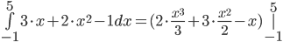
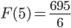
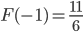
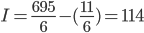
Ответ: I=114.

